霍林郭勒市人民医院公立医院改革与高质量发展示范项目（医疗设备采购）
公开市场调研表

一、项目概况
1.采购人：霍林郭勒市人民医院
2.项目名称：霍林郭勒市人民医院公立医院改革与高质 量发展示范项目（医疗设备采购）
3.设备名称：供应商填写
4.采购标的所属行业：工业
工业：从业人员1000人以下或营业收入40000万元以下的为中小微型企业。其中，从业人员300人及以上，且营业收入2000万元及以上的为中型企业;从业人员20人及以上，且营业收入300万元及以上的为小型企业;从业人员 20人以下或营业收入300万元以下的为微型企业。
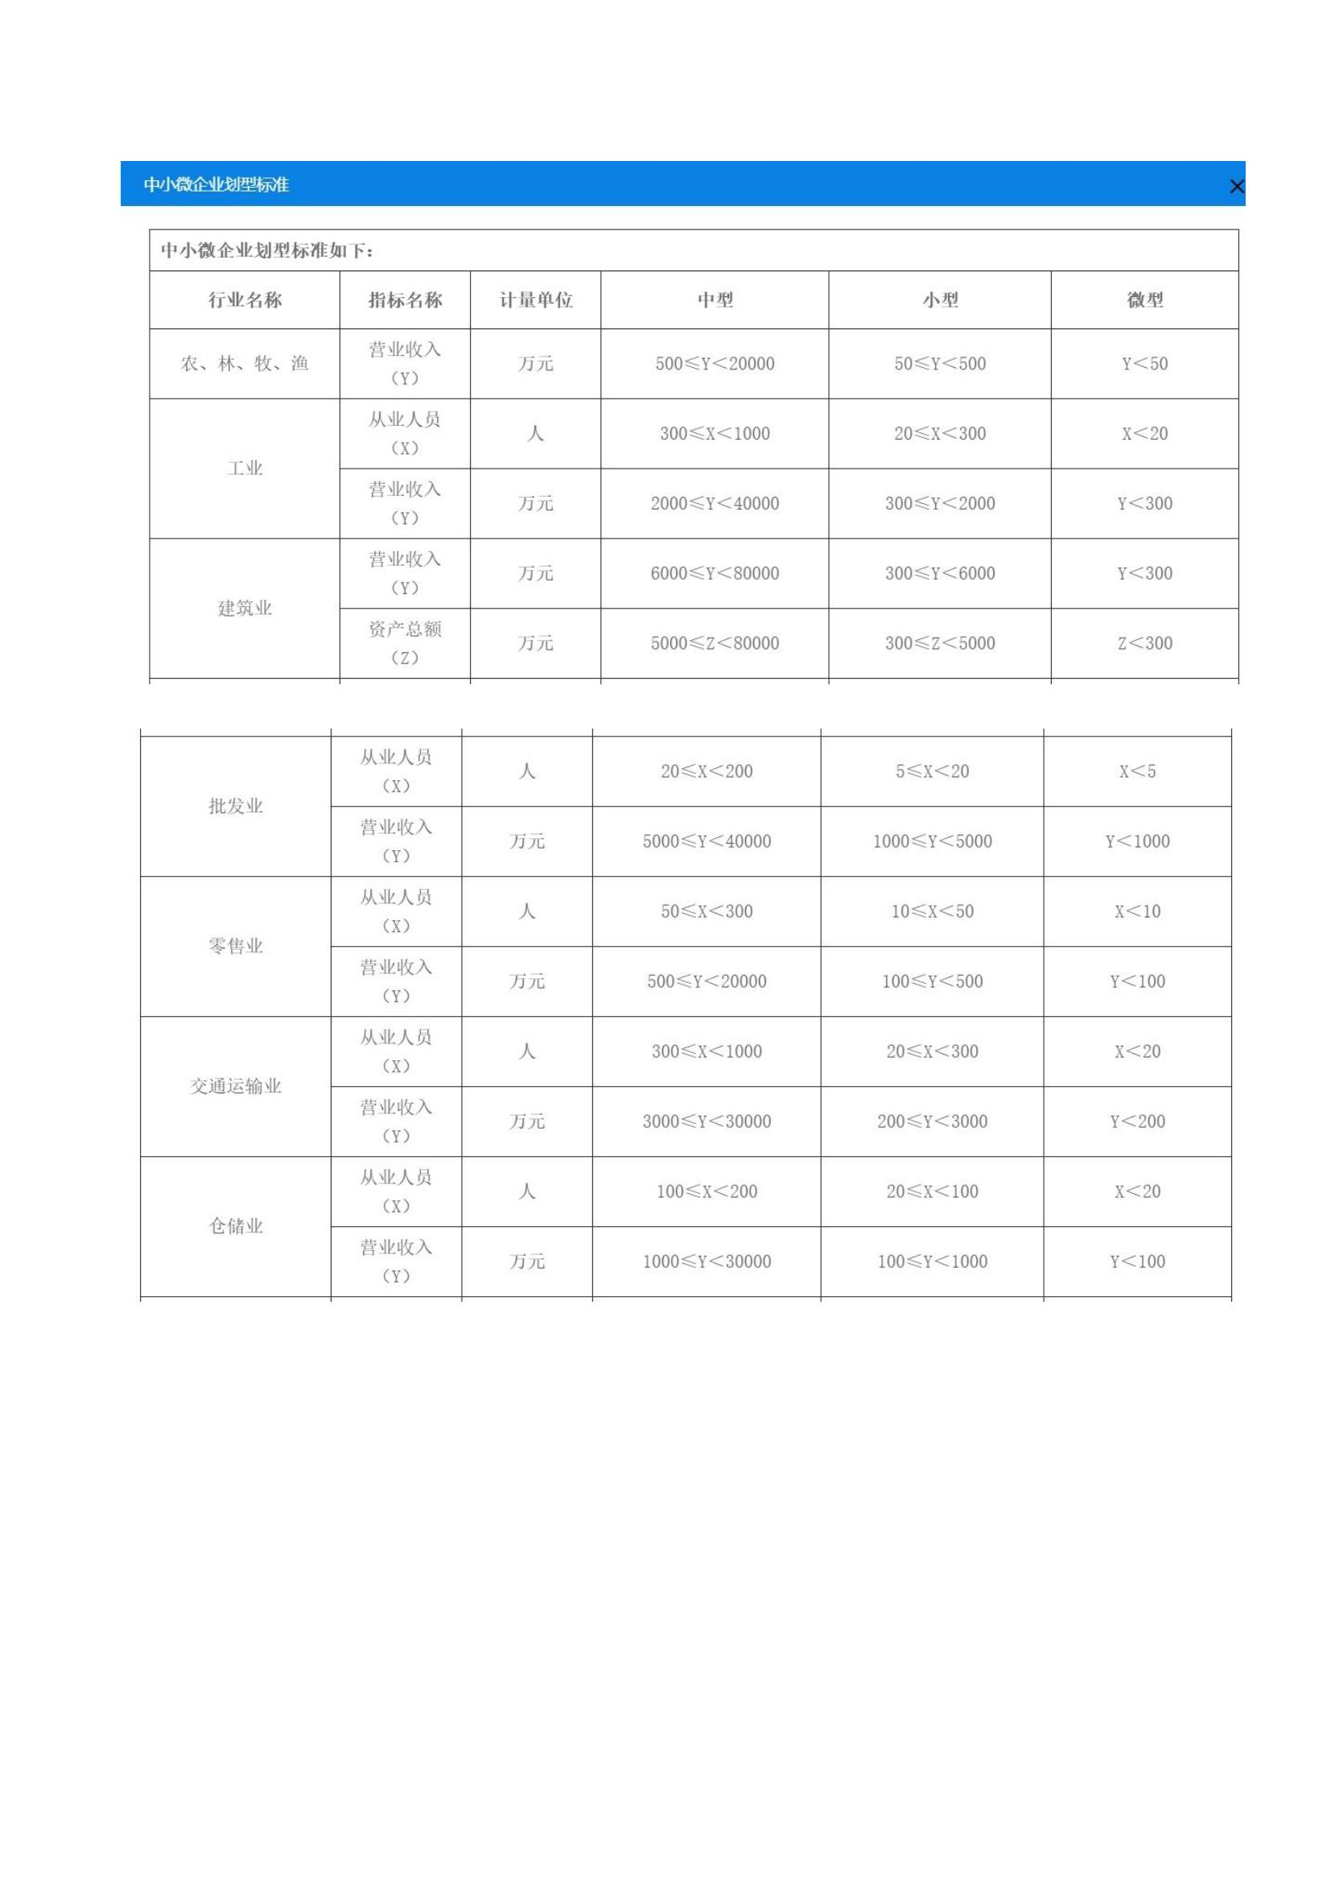
说明:上述标准参照《关于印发中小企业划型标准规定的通知》(工信部联企业〔2011〕300号)，大型、中型和小型企业须同时满足所列指标的下限。否则下划一档：微型企业只须满足所列指标中的一项即可。

二、采购标的和调查信息
序号 | 设备名称 | 技术参数 | 制造商名称 | 品牌/型号 | 报价（元） | 制造商  属于哪种类型的企业 |  |  | 备注
1 |  | 注：请供应商在技术参数项中，合理添加“★”号项代表实质性指标，“▲”号项代表重要指标项。 |  |  |  | ¨小型企业 | ¨中型企业 | ¨大型企业
2
3
...

请后附营业执照、医疗设备生产许可证、医疗器械注册证及产品彩页等相关资料。

公司名称（加盖公章）：
联系人：
联系电话：
年 月 日

